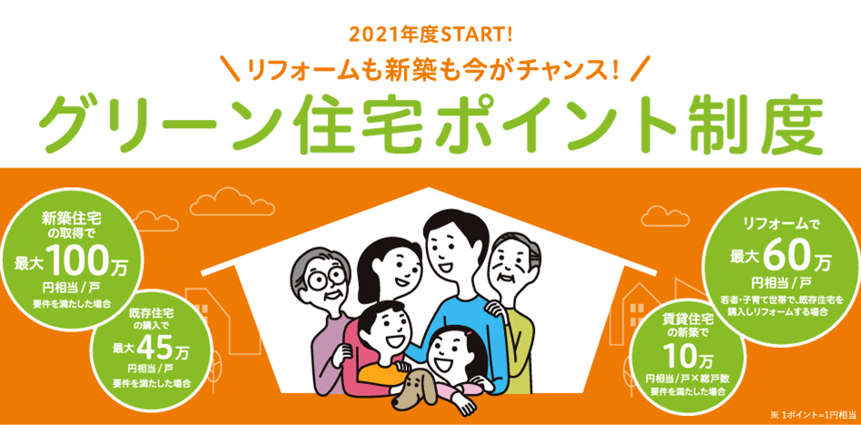
2020年12月にスタートした「グリーン住宅ポイント制度」は、新型コロナウイルス感染拡大によって落ち込んだ経済回復のために創設された制度。いずれも住宅需要の回復を図るための制度ですが、グリーン住宅ポイント制度はかつてない経済危機を見込み最大100万円相当のポイント付与と従来制度の2倍以上の規模で、なおかつこれまで対象となっていなかった「中古住宅購入」も対象としています。
また、新築住宅・中古住宅購入、リフォーム、すべてに共通する要件は、2020（令和2）年12月15日から2021（令和3）年10月31日までに売買（請負）契約を締結することです。グリーン住宅ポイント制度は「2021年いっぱい」の制度ではありませんので、契約時期には十分ご注意ください。
仕事確保を進める上で、重要な制度となりますので、お客様に説明が出来る様に知識を深める為、下記日程で学習会を開催します。是非、ご参加下さい。
グリーン住宅ポイント制度説明会
[開催日時] ６月１０日（木） 19時～
[場所] 東京土建世田谷支部会館2階会議室
[参加費] 無料
[講師] 住宅保証機構㈱ 垂 雄一郎 様
[定員] 20名程度 ※新型コロナウイルス感染症対策の為、定員を設定します。
[申込方法] 下記に必要事項を御記入の上FAXでお申し込み下さい。
※感染状況により開催できない場合が御座います。中止の際はこちらからご連絡します。
FAX：03-３４１３-３０２1
会社名 | お名前
住所
電話番号（携帯） | ＦＡＸ
Ｅメール

